Unter Kontrolle:
Slim Cool Tastatur ist klassifiziert für die Fertigung

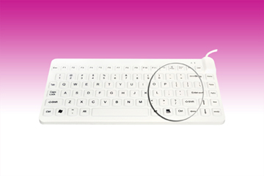
Germering, 8. Oktober 2014. Gerade einmal 30 cm x 14 cm x 1,5 cm groß ist die „Slim Cool LP“ von GeBE Computer & Peripherie GmbH, eine kleine unempfindliche Silikontastatur, vorgestellt zur „sps ipc drives 2014“. In der Industrie wächst der Bedarf an kontrollierter Umgebung in der Fertigung. Die Komponenten sind häufig mit Sensoren ausgestattet, die empfindlich auf Staub, Schmutz und Fasern reagieren. Deshalb ist eine reine, saubere und kontrollierte Umgebung in vielen Elektronik- und Automobilfertigungen unverzichtbar. Die „Slim Cool LP“ (= low profile) ist eine kompakte silikonummantelte Tastatur. Alle 80 Tasten sind zertifiziert nach DIN IP68. Der Schutzgrad garantiert eine hohe Qualitätssicherung in anspruchsvollen Fertigungsumgebungen. In deutschem oder US-amerikanischem Layout lieferbar und mit USB-Anschluss erhältlich.

sps ipc drives 2014 in Nürnberg: Halle 8 Stand 522

Preis und Verfügbarkeit
Die „Slim Cool kompakt LP“ ist in hellgrau verfügbar, der Nettopreis liegt bei 170 Euro. Mehr Infos: http://www.tastaturen.com/slimcoolkompakt

Über GeBE
GeBE Computer & Peripherie GmbH wurde im Januar 1998 gegründet. Das Unternehmen entwickelt und produziert kundenspezifische Tastaturen, insbesondere Folien- und Kurzhubtastaturen sowie Silikonschaltmatten. GeBE ist sowohl Hersteller eigener als auch Distributor herstellerübergreifender, namhafter Tastaturprodukte. Die Geschäftsbereiche gliedern sich in Industrie- und Standard-Eingabesysteme sowie OEM-Lösungen.

GeBE Computer & Peripherie GmbH
Edelweißstraße 20, 82110 Germering
Tel.: (089) 894399-0, Fax: (089) 894399-11
Email: sales@tastaturen.com
URL: http://www.tastaturen.com

Pressekontakt
Astrid Kornelius
Tel.: (089) 894399-0
Fax: (089) 894399-11
Email: ak@tastaturen.com

Kundenkontakt
Paul Pabst
Tel.: (089) 894399-0
Fax: (089) 894399-11
Email: sales@tastaturen.com

